Supplerende elevplan
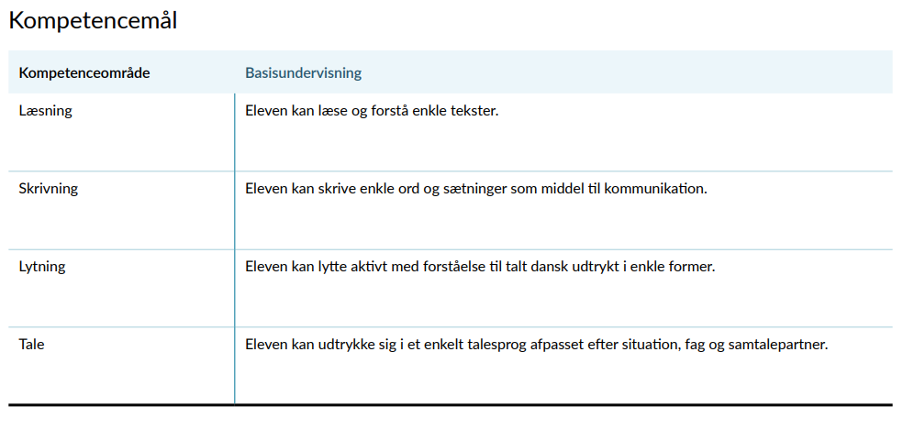
Formålet med den supplerende elevplan er at understøtte en tæt opfølgning på elever der modtager undervisning i dansk som andetsprog basis. Det gælder således både elever, som direkte integreres i den almindelige undervisning, og elever der begynder i en modtagelsesklasse. Se Fælles Mål for dansk som andetsprog basis her: GSK_FællesMål_Dansk som andetsprog_basis.pdf (emu.dk)

Teamet omkring eleven (elevens faglærere, læreren i dansk som andetsprog basis, den tilknyttede ressourceperson) og evt. en ledelsesrepræsentant mødes hver 3.måned til en statussamtale, hvor man følger op på elevens trivsel og faglige og sproglige progression, og sammen sætter mål for den næste periode. Elevplanen kan også bruges til at vurdere hvornår eleven skal overgå til dansk som andetsprog supplerende.
Skemaet udfyldes sammen på mødet. Punkterne i skemaet nedenfor kan danne udgangspunkt for en samtale om elevens trivsel og progression. Punkterne kan tjene til inspiration, og skal ikke nødvendigvis alle udfyldes.
Sidst i elevplanen er der fokus på de indsatser, der skal igangsættes for at understøtte elevens sproglige og faglige udvikling. Dette er teamets redskab til at planlægge de rette indsatser og sprogstøtte indtil næste statusteammøde.
Efter statusmødet indgås der dialog med elev og forældre, hvor progressionen og teamets plan for understøttelsen af eleven i næste periode drøftes.

Kommunikations- og læringsstrategier | Dansk |  |  | Matematik |  |  | DSA basis |  |  | Evt andre fag:
 | Kan selv | Kan med hjælp | Kan ikke | Kan selv | Kan med hjælp | Kan ikke | Kan selv | Kan med hjælp | Kan ikke | Kan selv | Kan med hjælp | Kan ikke
Eleven søger hjælp i undervisningen, når der er sproglige udfordringer

Eleven bruger ordbøger eller digitale oversættelses-værktøjer til at søge forståelse af skrift og tale

Eleven søger viden på sit stærkeste sprog om emner der arbejdes med i fagene

Kommentarer:

Sproglig og fagsproglig udvikling | Dansk |  |  | Matematik |  |  | DSA basis |  |  |  | Evt andre fag:
 | Kan selv | Kan med hjælp | Kan ikke | Kan selv | Kan med hjælp | Kan ikke | Kan selv | Kan med hjælp |  | Kan ikke | Kan selv | Kan med hjælp | Kan ikke
Eleven er sprogligt aktiv i klassen på flere sprog
Eleven kan indgå i dialog om hverdagsemner og egne oplevelser
Eleven kan forstå en mundtlig fortælling, når der er etableret forforståelse, fx med visuelle virkemidler
Eleven kan forstå en simpel læst fagtekst, når der er etableret forforståelse (udfyldes fra 2. klasse)
Eleven kan skrive simple sætninger med fagligt indhold (udfyldes fra 2. klasse)
Eleven deltager socialt og sprogligt i gruppearbejdet i undervisningen
Eleven kan bruge fagbegreber, der er blevet introduceret i undervisningen
Eleven kan forklare fagbegreber, der er blevet introduceret i undervisningen med hverdagsord evt. på sit stærkeste sprog
Kommentarer:

Trivsel | Dansk |  |  | Matematik |  |  | DSA basis |  |  | Evt andre fag:
 | Kan selv | Kan med hjælp | Kan ikke | Kan selv | Kan med hjælp | Kan ikke | Kan selv | Kan med hjælp | Kan ikke | Kan selv | Kan med hjælp | Kan ikke
Eleven deltager i sociale aktiviteter (fx lege) i og udenfor undervisningen
Eleven har relationer til andre elever i klassen
Andet /kommentarer:

Opfølgning – det videre arbejde i undervisningen
Understøttelse af elevens sproglige progression i næste periode

- Hvilke mål er der for elevens sproglige progression i fagene i næste periode?

- Hvilke mål skal der arbejdes med i basisundervisningen i den næste periode?

- Hvilke strategier i og uden for undervisningen kan eleven profitere af i den næste periode?

- Hvilke aktiviteter i undervisningen får eleven mest ud af at deltage i? Hvilken støtte hjælper eleven bedst?

